附件四 ：
酒店信息

培训地点：杭州仁和饭店三楼风荷厅

地址：上城区邮电路86号(近东坡路与邮电路交叉口)
交通信息:
距杭州（市中心） 2.7公里；
距杭州萧山国际机场 26.4公里；
距杭州城站火车站 2公里。
房间价格：
普通大床房380元/间夜；普通双标间450元/间夜
豪华大床房480元/间夜；豪华双标间580元/间夜
湖景房（大床）680元/间夜；湖景房（豪华）780元/间夜
客房预定联系人：陈小群，13858081283
请注意：
1. 临近十一黄金周，房间有限，请及早预定；
2. 按照杭州酒店的惯例，周五、周六在以上价格基础上增加100元/间夜；
3. 杭州另有“仁和酒店”，请注意区分。
注：下图中字母A处即为仁和饭店。
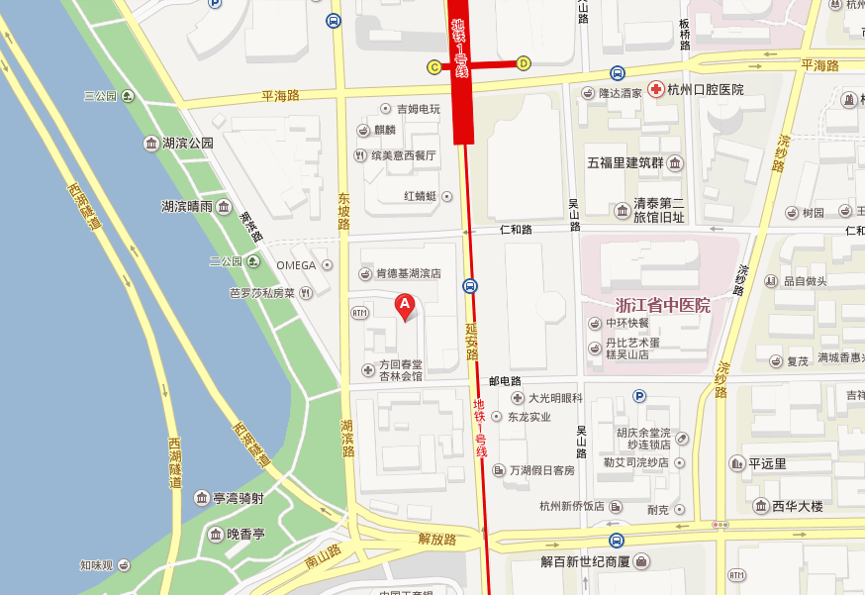

另提供附近两家快捷酒店信息

7天连锁酒店(西湖店)

地址：上城区孝女路5号(龙翔旁)；电话：0571-28969666 28035777

如家快捷酒店(西湖解放路解百商厦店)

地址：上城区解放路241号；电话：0571-28181088

